DISEÑO DE DATOS:

* DISEÑO LÓGICO

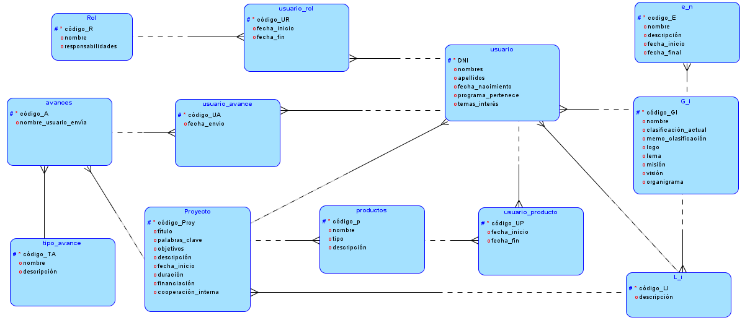

* DISEÑO FÍSICO

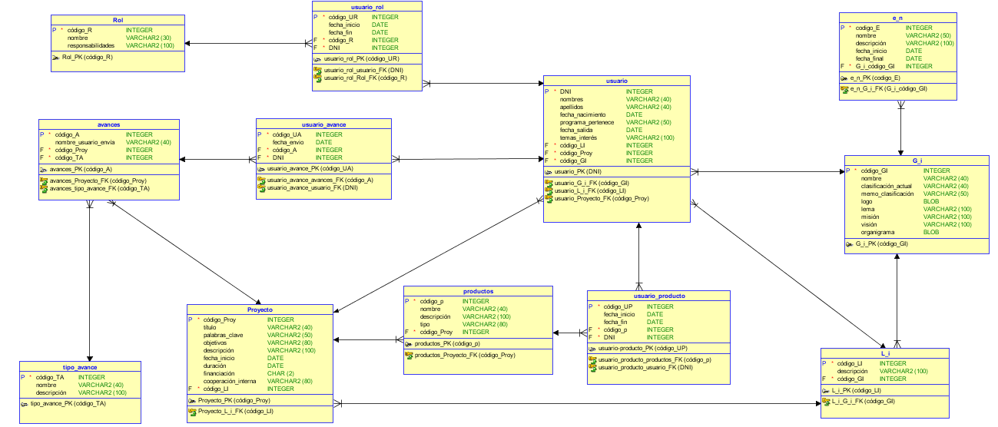

* DICCIONARIO DE DATOS:

|  |  |  |  |
| --- | --- | --- | --- |
| NOMBRE TABLA | Rol | | |
| DESCRIPCIÓN | Unidad lógica que contiene los diferentes roles que tiene un usuario (semillero, joven investigador, líder, investigador, investigador, usuarios generales) | | |
|  |  |  |  |
| CAMPO | TIPO DATO | TAMAÑO | DESCRIPCIÓN |
| código_R | INTEGER | N/A | Código único rol |
| nombre | VARCHAR | 30 | Nombre del rol que ejerce en el grupo de investigación |
| responsabilidades | VARCHAR | 100 | Tareas que desarrolla |

**TABLA 1:** DESCRIPCIÓN UNIDAD LÓGICA ROL

|  |  |  |  |
| --- | --- | --- | --- |
| NOMBRE TABLA | usuario_rol | | |
| DESCRIPCIÓN | Unidad lógica que permite controlar las fechas de inicio y fin de los usuarios con respecto a sus roles | | |
|  |  |  |  |
| CAMPO | TIPO DATO | TAMAÑO | DESCRIPCIÓN |
| código_UR | INTEGER | N/A | Código único del usuario_rol |
| fecha_inicio | DATE | N/A | identifica la fecha de inicio desempeñando un rol en el grupo de investigación |
| fecha_fin | DATE | N/A | Identifica la fecha de fin desempeñando un rol en el grupo de investigación |
| DNI | INTEGER | N/A | Código único del usuario(existente en la unidad lógica usuario) |
| código_R | INTEGER | N/A | Código único ro(existente en la unidad lógica rol) |

**TABLA 2:** DESCRIPCIÓN UNIDAD LÓGICA USUARIO ROL

|  |  |  |  |
| --- | --- | --- | --- |
| NOMBRE TABLA | avances | | |
| DESCRIPCIÓN | Unidad lógica que contienen los avances con respecto al proyecto y tipo avance | | |
|  |  |  |  |
| CAMPO | TIPO DATO | TAMAÑO | DESCRIPCIÓN |
| código_A | INTEGER | N/A | Código único de avance |
| nombre_usuario_envía | VARCHAR | 40 | Identifica el nombre del usuario que envía el avance |
| código_Proy | INTEGER | N/A | Código único del proyecto(existente en la unidad lógica proyecto) |
| código_TA | INTEGER | N/A | Código único del tipo avance (existente en la unidad lógica tipo_avance) |

**TABLA 3:** DESCRIPCIÓN UNIDAD LÓGICA AVANCE

|  |  |  |  |
| --- | --- | --- | --- |
| NOMBRE TABLA | usuario_avance | | |
| DESCRIPCIÓN | Unidad lógica que permite controlar la fecha de envió del avance con respecto al usuario y avance | | |
|  |  |  |  |
| CAMPO | TIPO DATO | TAMAÑO | DESCRIPCIÓN |
| código_UA | INTEGER | N/A | Código único de usuario_avance |
| fecha_envio | DATE | N/A | Identifica la fecha en que fue enviado el avance |
| código_A | INTEGER | N/A | Código único del avance (existente en la unidad lógica avance) |
| DNI | INTEGER | N/A | Código único del usuario (existente en la unidad lógica usuario) |

**TABLA 4:** DESCRIPCIÓN UNIDAD LÓGICA USUARIO AVANCE

|  |  |  |  |
| --- | --- | --- | --- |
| NOMBRE TABLA | usuario | | |
| DESCRIPCIÓN | Unidad lógica que contiene las diferentes características de un usuario | | |
|  |  |  |  |
| CAMPO | TIPO DATO | TAMAÑO | DESCRIPCIÓN |
| DNI | INTEGER | N/A | Código único de usuario |
| nombres | VARCHAR | 40 | Identifica los nombres de un usuario |
| apellidos | VARCHAR | 40 | Identifica los apellidos de un usuario |
| fecha_nacimiento | DATE | N/A | Identifica la fecha de nacimiento de un usuario |
| programa_pertenece | VARCHAR | 50 | Identifica el programa al que el usuario pertenece |
| fecha_salida | DATE | N/A | Identifica la fecha en la que termino de cursar el programa al que pertenece |
| temas_interés | VARCHAR | 100 | Determina los temas que son de importancia para el usuario |
| código_LI | INTEGER | N/A | Código único de la línea de investigación (existente en la unidad lógica L_i) |
| código_Proy | INTEGER | N/A | Código único del proyecto (existente en la unidad lógica Proyecto) |
| código_GI | INTEGER | N/A | Código único del grupo de investigación (existente en la unidad lógica G_i) |

**TABLA 5:** DESCRIPCIÓN UNIDAD LÓGICA USUARIO

|  |  |  |  |
| --- | --- | --- | --- |
| NOMBRE TABLA | G_i | | |
| DESCRIPCIÓN | Unidad lógica que contiene las diferentes características del grupo de investigación | | |
|  |  |  |  |
| CAMPO | TIPO DATO | TAMAÑO | DESCRIPCIÓN |
| código_GI | INTEGER | N/A | Código único del grupo de investigación |
| nombre | VARCHAR | 40 | Identifica el nombre del grupo de investigación |
| clasificación_actual | VARCHAR | 40 | Identifica la clasificación actual del grupo con respecto a Colciencias |
| memo_clasificación | VARCHAR | 50 | Identifica el progreso de la clasificación según Colciencias |
| logo | GRAFICO | N/A | Identifica el logo del grupo de investigación |
| lema | VARCHAR | 100 | Identifica el lema del grupo de investigación |
| misión | VARCHAR | 100 | Identifica la misión del grupo de investigación |
| visión | VARCHAR | 100 | Identifica la visión del grupo de investigación |
| organigrama | GRAFICO | N/A | Identifica la organización del grupo de investigación |

**TABLA 6:** DESCRIPCIÓN UNIDAD LÓGICA GRUPO DE INVESTIGACIÓN

|  |  |  |  |
| --- | --- | --- | --- |
| NOMBRE TABLA | e_n | | |
| DESCRIPCIÓN | Unidad lógica que contiene los diferentes evento o noticias que están o le suceden al grupo de investigación | | |
|  |  |  |  |
| CAMPO | TIPO DATO | TAMAÑO | DESCRIPCIÓN |
| código_E | INTEGER | N/A | Código único eventos o noticias |
| nombre | VARCHAR | 50 | Identifica el nombre del evento o noticia |
| descripción | VARCHAR | 100 | Describe el evento o noticia |
| fecha_inicio | DATE | N/A | Identifica la fecha de inicio del evento o noticia |
| fecha_fin | DATE | N/A | Identifica la fecha de fin del evento o noticia |
| código_GI | INTEGER | N/A | Código único del grupo del grupo de investigación (existente en la unidad lógica G_i) |

**TABLA 7:** DESCRIPCIÓN UNIDAD LÓGICA EVENTO O NOTICIA

|  |  |  |  |
| --- | --- | --- | --- |
| NOMBRE TABLA | tipo_avance | | |
| DESCRIPCIÓN | Unidad lógica que contiene las diferentes tipos de avances que se pueden dar (propuesta inicial, informe operativo o de avance, financiero, final) | | |
|  |  |  |  |
| CAMPO | TIPO DATO | TAMAÑO | DESCRIPCIÓN |
| código_TA | INTEGER | N/A | Código único del tipo avance |
| nombre | VARCHAR | 40 | Identifica el nombre del tipo avance |
| descripción | VARCHAR | 100 | Describe el avance |

**TABLA 8:** DESCRIPCIÓN UNIDAD LÓGICA TIPO AVANCE

|  |  |  |  |
| --- | --- | --- | --- |
| NOMBRE TABLA | Proyecto | | |
| DESCRIPCIÓN | Unidad lógica que contiene las características del proyecto | | |
|  |  |  |  |
| CAMPO | TIPO DATO | TAMAÑO | DESCRIPCIÓN |
| código_Proy | INTEGER | N/A | Código único del proyecto |
| título | VARCHAR | 40 | Identifica el título del proyecto |
| palabra_clave | VARCHAR | 50 | Identifica las palabras claves del proyecto |
| objetivos | VARCHAR | 80 | Identifica los objetivos del proyecto |
| descripción | VARCHAR | 100 | Describe brevemente el proyecto |
| fecha_inicio | DATE | N/A | Identifica la fecha de inicio del proyecto |
| duración | DATE | N/A | Identifica la duración en el desarrollo del proyecto |
| financiación | CHAR | 2 | Identifica la fecha de finalización del proyecto |
| cooperación_interna | VARCHAR | 80 | Identifica la cooperación interna del proyecto |
| código_LI | INTEGER | N/A | Código único de la línea de investigación (existente en la unidad lógica L_i) |

**TABLA 9:** DESCRIPCIÓN UNIDAD LÓGICA PROYECTO

|  |  |  |  |
| --- | --- | --- | --- |
| NOMBRE TABLA | productos | | |
| DESCRIPCIÓN | Unidad lógica que contiene las características del producto | | |
|  |  |  |  |
| CAMPO | TIPO DATO | TAMAÑO | DESCRIPCIÓN |
| código_P | INTEGER | N/A | Código único del producto |
| nombre | VARCHAR | 40 | Identifica el nombre del producto |
| descripción | VARCHAR | 100 | Describe el producto |
| tipo | VARCHAR | 80 | Identifica el tipo de producto (artículo, libro, ponencia, patente, capitulo libro) |
| código_Proy | INTEGER | N/A | Código único del proyecto (existente en la unidad lógica proyecto) |

**TABLA 10:** DESCRIPCIÓN UNIDAD LÓGICA PRODUCTOS

|  |  |  |  |
| --- | --- | --- | --- |
| NOMBRE TABLA | usuarios_producto | | |
| DESCRIPCIÓN | Unidad lógica que permite controlar la fecha de inicio y fin del producto | | |
|  |  |  |  |
| CAMPO | TIPO DATO | TAMAÑO | DESCRIPCIÓN |
| código_UP | INTEGER | N/A | Código único del usario_producto |
| fecha_inicio | DATE | N/A | Identifica la fecha de inicio del producto |
| fecha_fin | DATE | N/A | Identifica la fecha de fin del producto |
| código_P | INTEGER | N/A | Código único del producto (existente en la unidad lógica producto) |
| DNI | INTEGER | N/A | Código único del usuario (existente en la unidad lógica proyecto usuario) |

**TABLA 11:** DESCRIPCIÓN UNIDAD LÓGICA USUARIO PRODUCTO

|  |  |  |  |
| --- | --- | --- | --- |
| NOMBRE TABLA | L_i | | |
| DESCRIPCIÓN | Unidad lógica que contiene las características del grupo de investigación | | |
|  |  |  |  |
| CAMPO | TIPO DATO | TAMAÑO | DESCRIPCIÓN |
| código_LI | INTEGER | N/A | Código único de la línea de investigación |
| descripción | VARCHAR | 100 | Describe la línea de investigación |
| código_GI | INTEGER | N/A | Código único del grupo de investigación (existente en la unidad lógica proyecto G_i) |

**TABLA 12:** DESCRIPCIÓN UNIDAD LÓGICA LÍNEA DE INVESTIGACIÓN